1. **AI反应逻辑**

**防守**大于**进攻**大于**骚扰**

**进攻**：

对方在3-5秒内没有发动进攻时则AI主动在五轨道中任意投放动物，若对方还没有放置，则继续在五轨道中随机投放动物。如果对方没有放置到AI进攻线路，则AI立马转防守。

**防守**： 在对方进攻轨道投放，首次投放时要延迟1-1.5秒，延迟的意义是模仿真人反应的效果。保持自己的力量值不能低于对方进攻力量值或持平

示图01（场景比例宽9长16）

AI一旦被压制到示图01中红色范围内则放弃防御（明细：必须是我方在防守中被对方推进到此处后才放弃，若对方进攻过来时，我方因在CD中没能投放去防守，对方又已经达到红线，则我方在有条件状态下继续防守），转为从其他轨道进攻。防守时若对方投放一只力量值大于我方的动物（如大象），我方手牌中没有同等或者大于对方大象的动物时，则我方连续投放动物，直到大于对方大象力量为止。

**多线防守**：在防守过程中对方可能会多线进攻，我方要保持在每个进攻轨道中投放动物阻挡。

**示图02**

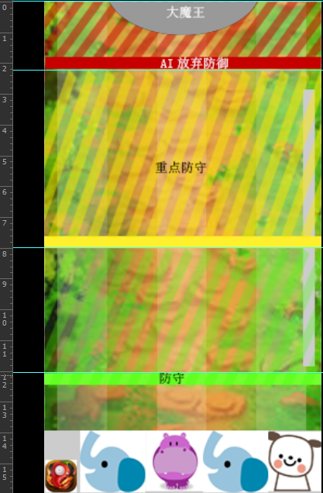如示图02中绿线范围内开始投放防守动物做阻挡，阻挡力量值不能低于对方进攻力量值总和的60%

，也就是说如对方放置一头大象，我们没有大象，但是有犀牛或者水牛，都可以投放，作为阻挡减速只用。

对方若有一条线已经攻入黄色区域，则AI投放的重点就在过黄色区域的对手。

对方若过红色区域，则按照之前所描述的条件防守。

**敌方进攻力量值最大轨道则优先防守，以此类推力量值越小防守优先则越低低**

**骚扰**

是AI放保持优势的状态下，随机在空轨道中投放动物，若对方防守了骚扰动物，则该轨道转为防守模式。